Сообщение о возможном установлении публичного сервитута в границах, согласно прилагаемой схеме.

1. Орган, рассматривающий ходатайство об установлении публичного сервитута: администрация муниципального образования «Боханский район».

2. Цель установления публичного сервитута: для строительства объекта электросетевого хозяйства: «ТП 10/0,4 кВ №5-821 с ВЛ-0,4 кВ и линейным ответвлением от ВЛ 10 кВ «Олонки-Буреть» (ТР 1156/21, 1851/21), ходатайство Акционерного общества «Иркутская электросетевая компания».

3. Публичный сервитут площадью 1107 кв.м., расположенного по адресу: Иркутская область, Боханский район, с. Олонки, в границах согласно приложению 1.

4. Ознакомиться с поступившим ходатайством об установлении публичного сервитута и прилагаемым к нему описанием местоположения границ публичного сервитута, подать заявление об учете прав на земельные участки: 669311, Иркутская область, Боханский район, п. Бохан, ул. Ленина, д. 83, этаж 1, каб. 15, понедельник-пятница с 08-45 до 16-45, перерыв с 13-00 до 14-00. Срок подачи заявлений об учете прав на земельные участки: 30 календарных дней со дня опубликования настоящего сообщения.

5. Настоящее сообщение подлежит опубликованию в газете «Сельская правда», размещению в информационно-телекоммуникационной сети «Интернет» на официальном сайте Боханского муниципального района http://bohan.mo38.ru/

6. Публичный сервитут необходим для строительства объекта электросетевого хозяйства «ТП 10/0,4 кВ №5-821 с ВЛ-0,4 кВ и линейным ответвлением от ВЛ 10 кВ «Олонки-Буреть» (ТР 1156/21, 1851/21). Выбор места размещения линейного объекта обусловлен технологическими требованиями, экономической целесообразностью и минимально возможными пересечениями с земельными участками, находящимися в частной собственности.

7. Описание местоположения границ публичного сервитута: схема расположения границ публичного сервитута, приложение к настоящему сообщению.

Начальник отдела по управлению муниципальным имуществом
А.Ю. Барлуков

Приложение № 1 к Постановлению Администрации муниципального образования
«Боханский район»
№ от « » 2023 г.
СХЕМА РАСПОЛОЖЕНИЯ ГРАНИЦ ПУБЛИЧНОГО СЕРВИТУТА
Площадь устанавливаемого публичного сервитута – 1107 м²
Публичный сервитут испрашивается на землях государственная собственность, на которые не разграничена (в границах населенного пункта с. Олонки) - 1107 м²
Обозначение характерных точек границ | Координаты, м
 | X | Y
1 | 2 | 3
Контур 1
н1 | 455020.35 | 3295051.22
н2 | 455013.55 | 3295057.35
н3 | 455007.31 | 3295061.82
н4 | 454999.73 | 3295066.41
н5 | 454997.70 | 3295069.07
н6 | 454996.95 | 3295071.02
н7 | 454993.98 | 3295069.89
н8 | 454993.20 | 3295070.36
н9 | 454987.99 | 3295073.00
н10 | 455000.67 | 3295077.94
н1 | 455020.35 | 3295051.22
Контур 2 | - | -
н11 | 454980.62 | 3295070.13
н12 | 454984.45 | 3295069.19
н13 | 454987.76 | 3295067.51
н14 | 454968.92 | 3295060.31
н15 | 454940.90 | 3295049.59
н16 | 454912.88 | 3295038.87
н17 | 454908.68 | 3295037.27
н18 | 454907.07 | 3295041.46
н11 | 454980.62 | 3295070.13
Контур 3 | - | -
н19 | 455008.68 | 3295054.69
н20 | 455010.41 | 3295053.45
н21 | 455022.30 | 3295042.73
н22 | 455036.00 | 3295029.97
н23 | 455076.31 | 3294975.22
н24 | 455071.94 | 3294971.88
н19 | 455008.68 | 3295054.69
Система координат МСК -38, зона 3

Площадь, кв.м. | Цель установления публичного сервитута
1107 м² | в целях строительства объекта электросетевого хозяйства: «ТП 10/0,4 кВ № 5-821 с ВЛ- 0,4 кВ и линейным ответвлением от ВЛ 10 кВ "Олонки-Буреть» (ТР 1156/21, 1851/21), необходимого для подключения (технологического присоединения) к сетям инженерно-  технического обеспечения

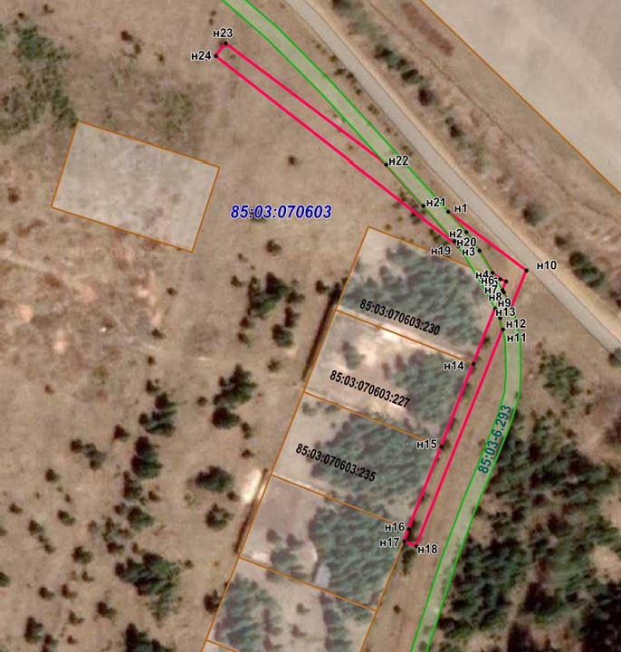
СХЕМА РАСПОЛОЖЕНИЯ ГРАНИЦ ПУБЛИЧНОГО СЕРВИТУТА

Масштаб 1: 3000
-- граница образуемой части земельного участка (проектные границы публичного сервитута);
-- граница земельного участка, сведения о котором внесены в ЕГРН;
85:03:070603 – кадастровый номер квартала
85:03:070603:235 – кадастровый номер земельного участка; н1 – поворотная точка

